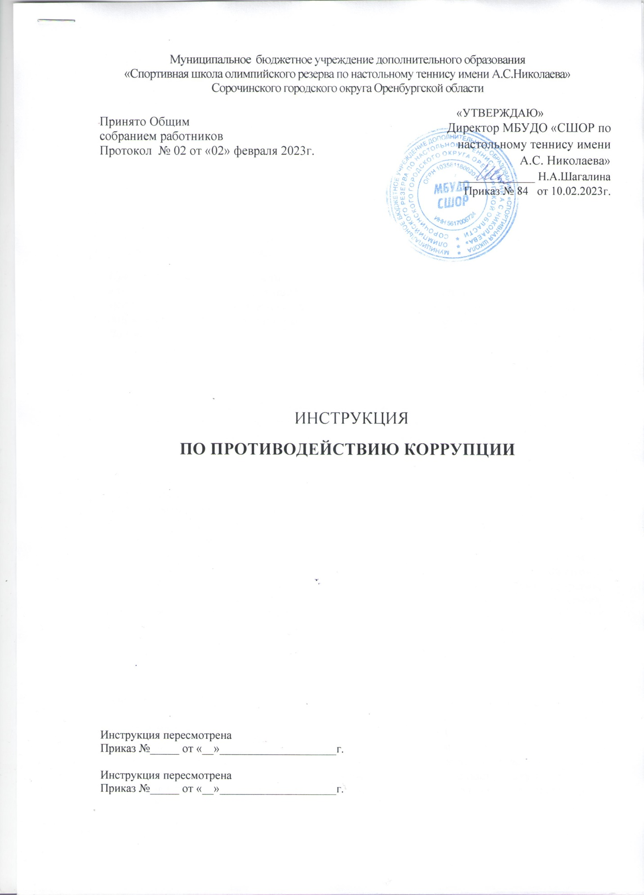

Муниципальное бюджетное учреждение дополнительного образования
«Спортивная школа олимпийского резерва по настольному теннису имени А.С.Николаева»
Сорочинского городского округа Оренбургской области
«УТВЕРЖДАЮ»
Директор МБУДО «СШОР по настольному теннису имени
А.С. Николаева»
_____________ Н.А.Шагалина
Приказ № 84 от 10.02.2023г.

Приказ № ___ от «____»____2015г.
Принято Общим
собранием работников
Протокол № 02 от «02» февраля 2023г.

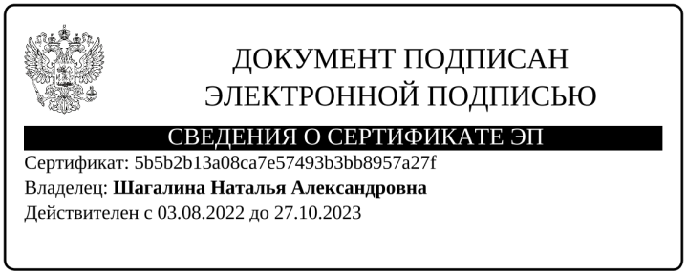

ИНСТРУКЦИЯ
ПО ПРОТИВОДЕЙСТВИЮ КОРРУПЦИИ

Инструкция пересмотрена
Приказ №_____ от «__»____________________г.

Инструкция пересмотрена
Приказ №_____ от «__»____________________г.

1. Основные определения и понятия, используемые в настоящей Инструкции
Коррупция:
а) злоупотребление служебным положением, дача взятки, получение взятки, злоупотребление полномочиями, коммерческий подкуп либо иное незаконное использование физическим лицом своего должностного положения вопреки законным интересам общества и государства в целях получения выгоды в виде денег, ценностей, иного имущества или услуг имущественного характера, иных имущественных прав для себя или идя третьих лиц либо незаконное предоставление такой выгоды указанному лицу, другими физическими лицами;
б) совершение деяний, указанных в подпункте «а» настоящего пункта, от имени или в интересах юридического лица.
Противодействие коррупции - деятельность федеральных органов государственной власти, органов государственной власти субъектов Российской Федерации, органов местного самоуправления, институтов гражданского общества, организаций и физических лиц в пределах их полномочий, направленная на борьбу с коррупцией.
Должностные лица - лица, постоянно, временно или по специальному полномочию осуществляющие функции представителя власти, либо выполняющие организационно-распорядительные, административно-хозяйственные функции в государственных органах, органах местного самоуправления, государственных и муниципальных учреждениях, государственных корпорациях, а также в Вооруженных Силах Российской Федерации, других войсках и воинских формированиях Российской Федерации.
Под конфликтом интересов понимается ситуация, при которой личная заинтересованность (прямая или косвенная) лица, замещающего должность, замещение которой предусматривает обязанность принимать меры по предотвращению и урегулированию конфликта интересов, влияет или может повлиять на надлежащее, объективное и беспристрастное исполнение им должностных (служебных) обязанностей (осуществление полномочий)
.Личная заинтересованность - возможность получения доходов в виде денег, иного имущества, в том числе имущественных прав, услуг имущественного характера, результатов выполненных работ или каких-либо выгод (преимуществ) лицом, замещающего должность, замещение которой предусматривает обязанность принимать меры по предотвращению и урегулированию конфликта интересов, и (или) состоящими с ним в близком родстве или свойстве лицами (родителями, супругами, детьми, братьями, сестрами, а также братьями, сестрами, родителями, детьми супругов и супругами детей), гражданами или организациями, с которыми лицо, замещающего должность, замещение которой предусматривает обязанность принимать меры по предотвращению и урегулированию конфликта интересов, и (или) лица, состоящие с ним в близком родстве или свойстве, связаны имущественными, корпоративными или иными близкими отношениями..
Взятка — принимаемые должностным лицом материальные ценности (предметы или деньги) или какая-либо имущественная выгода или услуги за действие (или бездействие), в интересах взяткодателя, которое это лицо могло или должно было совершить в силу своего служебного положения. Действия по передаче и приёму взятки в России и др. странах противозаконны и подпадают под действие Уголовного кодекса и кодекса об административных правонарушениях. Разновидностью взятки является так называемый откат, заключающийся в том, что должностное лицо при выборе поставщика товаров или услуг выбирает определённое предложение, и за это получает от поставщика вознаграждение в виде фиксированной суммы или процента от суммы сделки.
В случае если имущественные выгоды в виде денег, иных ценностей, оказания материальных услуг предоставлены родным и близким должностного лица с его согласия либо если он не возражал против этого и использовал свои служебные полномочия в пользу взяткодателя, действия должностного лица следует квалифицировать как получение взятки.
В соответствии с действующим в РФ законодательством предметом взятки (коммерческого подкупа) наряду с деньгами, ценными бумагами и иным имуществом могут быть выгоды или услуги имущественного характера, оказываемые безвозмездно, но подлежащие оплате (предоставление туристических путевок, ремонт квартиры, строительство дачи и т.п.). Под выгодами имущественного характера следует понимать, в частности, занижение стоимости передаваемого имущества, приватизируемых объектов, уменьшение арендных платежей, процентных ставок за пользование банковскими ссудами.
Незаконное вознаграждение от имени юридического лица — незаконная передача, предложение или обещание от имени или в интересах юридического лица должностному лицу денег, ценных бумаг, иного имущества, оказание ему услуг имущественного характера, предоставление имущественных прав за совершение в интересах данного юридического лица должностным лицом, действия (бездействия), связанного с занимаемым им служебным положением. Покушение на получение взятки - ситуация, когда, обусловленная передача ценностей (предметов или денег) не состоялась по обстоятельствам, не зависящим от воли лиц, пытавшихся получить предмет взятки или подкупа.
Вымогательство взятки - требование должностного лица дать взятку либо передать незаконное вознаграждение в виде денег, ценных бумаг, иного имущества под угрозой совершения действий, которые могут причинить ущерб законным интересам гражданина либо поставить последнего в такие условия, при которых он вынужден дать взятку либо совершить коммерческий подкуп с целью предотвращения вредных последствий для его правоохраняемых интересов.
Законодательство Российской Федерации предусматривает два основных вида преступлений, в сфере коррупции:
2. Получение взятки и дача взятки
Это две стороны одной преступной медали: если речь идет о взятке, это значит, что есть тот, кто получает взятку (взяткополучатель) и тот, кто ее дает (взяткодатель).
Получение взятки - одно из самых опасных должностных преступлений, особенно если оно совершается группой лиц или сопровождается вымогательством, которое заключается в получении должностным лицом преимуществ и выгод за законные или незаконные действия (бездействие).
Дача взятки - преступление, направленное на склонение должностного лица к совершению законных или незаконных действий (бездействия), либо предоставлению, получению каких-либо преимуществ в пользу дающего, в том числе за общее покровительство или попустительство по службе.
Взяткой могут быть:
- предметы, деньги, в том числе валюта, банковские чеки и ценные бумаги, изделия из драгоценных металлов и камней, автомашины, продукты питания, видеотехника, бытовые приборы и другие товары, квартиры, дачи, загородные дома, гаражи, земельные участки и другая недвижимость;
- услуги и выгоды: лечение, ремонтные и строительные работы, санаторные и туристические путевки, поездки за границу, оплата развлечений и других расходов безвозмездно или по заниженной стоимости.
- завуалированная форма взятки - банковская ссуда в долг или под видом погашения несуществующего долга, оплата товаров, купленных по заниженной цене, покупка товаров по завышенной цене, заключение фиктивных трудовых договоров с выплатой зарплаты взяточнику, его родственникам, друзьям, получение льготного кредита, завышение гонораров за лекции, статьи, и книги, «случайный» выигрыш в казино, прощение долга, уменьшение арендной платы, увеличение процентных ставок по кредиту и т.д.
Ответственность за преступления в сфере коррупции предусмотрена Уголовным кодексом РФ (ст. 204, 290, 291, 291.1.), Кодексом об административных правонарушениях (КоАП) РФ (ст. 19.28).
На сегодняшний день широкое распространение получил подход, в соответствии с которым меры уголовной ответственности применяются не только за получение и дачу взятки, но и за обещание и предложение взятки, а также за просьбу о даче взятки и согласие ее принять.
Важно соблюдать ограничения, запреты и требования о предотвращении или о регулировании конфликта интересов, обязанность об уведомлении представителя нанимателя (работодателя) об обращениях, в целях склонения к совершению коррупционных правонарушений, иные обязанности, установленные в целях противодействия коррупции.
В связи с этим важным является соблюдение требований к служебному поведению, а также этических норм поведения, которое может восприниматься окружающими как обещание дачи взятки или предложение дачи взятки либо как согласие принять взятку или как просьба о даче взятки.
Следует отметить, что некоторые слова, выражения и жесты могут быть восприняты окружающими как просьба (намек) о даче взятки.
К таким выражениям относятся, например:
- «вопрос решить трудно, но можно»;
- «спасибо на хлеб не намажешь»;
- «договоримся»;
- «нужны более веские аргументы»;
- «нужно обсудить параметры»;
- «ну что делать будем?» и т.д.
Обсуждение определённых тем с представителями организаций и гражданами, особенно с теми из них, чья выгода зависит от решений и действий должностных лиц, может также восприниматься как просьба о даче взятки.
К числу таких тем относятся, например:
- низкий уровень заработной платы и нехватка денежных средств на реализацию тех или иных нужд;
- желание приобрести то или иное имущество, получить ту или иную услугу, отправиться в туристическую поездку;
- отсутствие работы у родственников должностного лица;
- необходимость поступления детей должностного лица в образовательные учреждения и т.д.
Определённые исходящие должностного лица предложения, особенно если они адресованы представителям организаций и гражданам, чья выгода зависит от их решений и действий, могут восприниматься как просьба о даче взятки. Это возможно даже в том случае, когда такие предложения продиктованы благими намерениями и никак не связаны с личной выгодой должностного лица. К числу таких предложений относятся, например, предложения:
- предоставить должностному лицу и (или) его родственникам скидку;
- воспользоваться услугами конкретной компании и (или) экспертов для устранения выявленных нарушений, выполнения работ в рамках государственного контракта, подготовки необходимых документов;
- внести деньги в конкретный благотворительный фонд;
- поддержать конкретную спортивную команду и т.д.
Совершение должностными лицами определённых действий может восприниматься как согласие принять взятку или просьба о даче взятки. К числу таких действий, например, относятся:
- регулярное получение подарков, даже стоимостью менее 3000 рублей (если речь идет не о государственном гражданском служащем);
- посещение ресторанов совместно с представителями организации, которая извлекла, извлекает или может извлечь выгоду из решений или действий (бездействия) должностного лица.
3. Возможные ситуации коррупционной направленности и рекомендации по правилам поведения
1. Провокации:
Во избежание возможных провокаций со стороны обратившихся за услугой граждан, должностных лиц, осуществляющих проверку деятельности подразделения:
- не оставлять без присмотра служебные помещения, в которых находятся посетители, и личные вещи (одежда, портфели, сумки и т. д.);
- в случае обнаружения после ухода посетителя на рабочем месте или в личных вещах каких-либо посторонних предметов, не предпринимая никаких самостоятельных действий, немедленно доложить руководству.
2. Вымогательство взятки:
- вести себя крайне осторожно, вежливо, без заискивания, не допуская опрометчивых высказываний, которые могли бы трактоваться взяткодателем либо как готовность, либо как категорический отказ принять взятку;
- внимательно выслушать и точно запомнить предложенные Вам условия (размеры сумм, наименование товаров и характер услуг, сроки и способы передачи взятки, форма коммерческого подкупа, последовательность решения вопросов);
- постараться перенести вопрос о времени и месте передачи взятки до следующей беседы и предложить хорошо знакомое Вам место для следующей встречи;
- не берите инициативу в разговоре на себя, больше «работайте на прием», позволяйте потенциальному взяткодателю «выговориться», сообщить Вам как можно больше информации;
- поинтересуйтесь о гарантиях решения Вашего вопроса в случае вашего согласия дать взятку или совершить коммерческий подкуп;
- при наличии у Вас диктофона постараться записать (скрытно) предложение о взятке;
- доложить о данном факте служебной запиской вышестоящему руководству;
- обратиться с письменным сообщением о готовящемся преступлении в соответствующие правоохранительные органы.
3. Конфликт интересов:
- внимательно относиться к любой возможности конфликта интересов;
- принимать меры по недопущению любой возможности возникновения конфликта интересов;
- в письменной форме уведомить своего непосредственного начальника о возникшем конфликте интересов или о возможности его возникновения, как только Вам станет об этом известно;
- принять меры по преодолению возникшего конфликта интересов самостоятельно или по согласованию с непосредственным руководителем;
- изменить должностные или служебные положения должностного лица, являющегося стороной конфликта интересов, вплоть до его отстранения от исполнения должностных (служебных) обязанностей в установленном порядке, и (или) в отказе его от выгоды, явившейся причиной возникновения конфликта интересов;
- образовать комиссии по соблюдению требований к служебному поведению и урегулированию конфликтов интересов.
Каждый человек свободен в выборе своего решения. Но, как свободная личность, он не может не осознавать, что зло должно быть наказано.

4. Ваши действия если Вы приняли решение противостоять коррупции
По своему усмотрению Вы можете обратиться с устным или письменным заявлением в правоохранительные органы по месту Вашего жительства или в их вышестоящие инстанции:
- в органы внутренних дел - районные или городские отделения (отделы, управления) полиции, отделы (управления) по борьбе с экономическими преступлениями, ГУВД.
- в органы прокуратуры.
- в Следственное управление Следственного комитета Российской Федерации
- в органы безопасности - межрайонные отделы и Управление ФСБ России
Одной из форм сообщения о правонарушении коррупционного характера является анонимное обращение в правоохранительные органы. Хотя в этом случае заявитель не может в виду анонимности рассчитывать на получение ответа, а само анонимное обращение о преступлении не может служить поводом для возбуждения уголовного дела (п.7 ст. 141 УПК РФ). Анонимное сообщение обязательно проверяется.
В случае вымогательства взятки Вам нужно:
Обратиться в правоохранительные органы и написать заявление о факте вымогательства у Вас взятки или коммерческого подкупа, в котором точно указать:
- кто из должностных лиц (фамилия, имя, отчество, должность, наименование учреждения) вымогает у вас взятку или кто из представителей коммерческих структур толкает Вас на совершение подкупа;
- какова сумма и характер вымогаемой взятки (подкупа);
- за какие конкретно действия (или бездействие) у Вас вымогают взятку или совершается коммерческий подкуп;
- в какое время, в каком месте и каким образом должна произойти непосредственная дача взятки или должен быть осуществлен коммерческий подкуп.

ПРИМЕРНЫЙ ТЕКСТ ЗАЯВЛЕНИЯ В ПРАВООХРАНИТЕЛЬНЫЕ ОРГАНЫ

Начальнику ОВД Иванову И. И.
от гражданина Петрова П.П.,
проживающего по адресу:
Заявление
Я, Петров Петр Петрович, заявляю о том, что 13 мая 2014 года главврач районной больницы Сидоров С.С. за лечение моего брата Петрова Михаила Петровича поставил условие передать ему деньги в сумме 20 тысяч рублей в срок до 20 мая. В противном случае моему брату будет отказано в приеме в стационар и операции. Передача денег должна состояться в служебном кабинете Сидорова. Перед этим я должен позвонить ему по телефону и договориться о времени встречи 14 мая 2014 года.
Я Петров Петр Петрович предупрежден об уголовной ответственности за заведомо ложный донос по ст. 306 УК РФ.
(подпись) Петров П.П.
Устные сообщения и письменные заявления о коррупционных преступлениях принимаются в правоохранительных органах независимо от места и времени совершения преступления круглосуточно.
Вас обязаны выслушать в дежурной части органа внутренних дел, приемной органов прокуратуры, следственном комитете, Федеральной службе безопасности и принять сообщение в устной или письменной форме. При этом Вам следует поинтересоваться фамилией, должностью и рабочим телефоном сотрудника, принявшего заявление.
Вы имеете право получить копию своего заявления с отметкой о его регистрации в правоохранительном органе или талон-уведомление, в котором указываются сведения о сотруднике, принявшем заявление и его подпись, регистрационный номер, наименование, адрес и телефон правоохранительного органа, дата приема заявления.
Вы имеете право выяснить в правоохранительном органе, которому поручено заниматься Вашим заявлением, о характере принимаемых мер.
В случае отказа принять от Вас сообщение (заявление) о коррупционном преступлении вы имеете право обжаловать эти незаконные действия в вышестоящих инстанциях (районных, городских, республиканских, федеральных), а также подать жалобу на неправомерные действия сотрудников правоохранительных органов,

